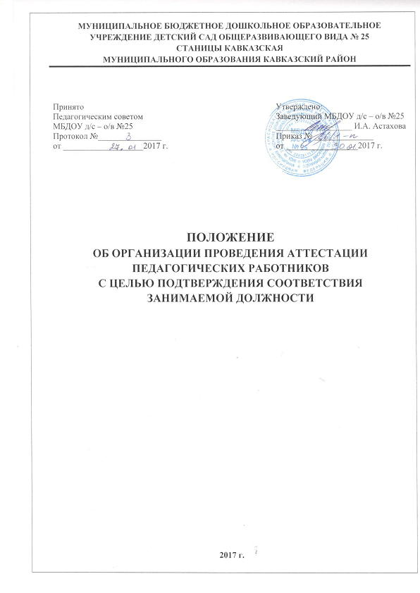
1. Общие положения.
1.1. Настоящее Положение об организации проведения аттестации педагогических работников муниципального бюджетного дошкольного образовательного учреждения детского сада общеразвивающего вида № 25 (далее - Положение) разработано в соответствии с Федеральным законом от 29 декабря 2012 года № 273-ФЗ «Об образовании в Российской Федерации», Трудовым кодексом Российской Федерации, Постановлением Правительства Российской Федерации от 8 августа 2013 года «Об утверждении номенклатуры должностей педагогических работников организаций, осуществляющих образовательную деятельность, должностей руководителей образовательных организаций»; Единым квалификационным справочником должностей руководителей, специалистов и служащих, утвержденным приказом Министерством здравоохранения и социального развития Российской Федерации от 26 августа 2010 № 761-н; Порядком проведения аттестации педагогических работников организаций, осуществляющих образовательную деятельность, утвержденным приказом Министерства образования и науки Российской Федерации от 7 апреля 2014 года № 276, уставом образовательной организации.
1.2. Положение регламентирует организацию проведения аттестации с целью подтверждения соответствия педагогических работников муниципального бюджетного дошкольного образовательного учреждения детского сада общеразвивающего вида №25 занимаемым ими должностям на основе оценки их профессиональной деятельности.

2. Задачи аттестации педагогических работников.

2.1. Основными задачами аттестации являются:
- повышение эффективности и качества педагогического труда;
- выявление перспектив использования потенциальных возможностей педагогических работников;
- определение необходимости повышения квалификации педагогических работников;
- обеспечение дифференциации уровня оплаты труда педагогических работников;
- учет требований ФГОС к кадровым условиям реализации образовательных программ при формировании кадрового состава образовательной организации;
- стимулирование целенаправленного, непрерывного повышения уровня квалификации педагогических работников, их методологической культуры, личностного профессионального роста, использования ими современных педагогических технологий.
2.2. Основными принципами аттестации являются компетентность, коллегиальность, гласность, открытость, обеспечивающие объективное отношение к педагогическим работникам.

3. Организация аттестации педагогических работников.

3.1. Проведение аттестации педагогических работников с целью подтверждения соответствия занимаемой должности осуществляется в соответствии с данным Положением аттестационной комиссией, самостоятельно формируемой образовательной организацией.
3.2. Процедура аттестации с целью подтверждения соответствия педагогических работников занимаемой должности является обязательной для педагогических работников, не имеющих квалификационных категорий (первой или высшей), и проводится один раз в 5 лет на основе оценки их профессиональной деятельности.
3.3. Аттестацию в целях подтверждения соответствия занимаемой должности не проходят следующие педагогические работники:
а) педагогические работники, имеющие квалификационные категории;
б) педагогические работники, проработавшие в занимаемой должности менее двух лет в организации, в которой проводится аттестация;
в) беременные женщины;
г) женщины, находящиеся в отпуске по беременности и родам;
д) лица, находящиеся в отпуске по уходу за ребенком до достижения им возраста трех лет;
е) отсутствовавшие на рабочем месте более четырех месяцев подряд в связи с заболеванием.
Аттестация педагогических работников, предусмотренных подпунктами «г» и «д» настоящего пункта, возможна не ранее, чем через два года после их выхода из указанных отпусков.
Аттестация педагогических работников, предусмотренных подпунктом «е» настоящего пункта, возможна не ранее, чем через год после их выхода на работу.
3.4. Основанием для проведения аттестации педагогических работников является представление руководителя образовательной организации по форме (приложение 1).
3.5. Представление должно содержать мотивированную всестороннюю и объективную оценку профессиональных, деловых качеств педагогического работника, результатов его профессиональной деятельности на основе квалификационной характеристики по занимаемой должности, информацию о прохождении педагогическим работником повышения квалификации за период, предшествующий аттестации, сведения о результатах предыдущей аттестации.
3.6. С представлением педагогический работник должен быть ознакомлен под роспись не позднее, чем за 30 календарных дней до дня проведения аттестации. После ознакомления с представлением педагогический работник имеет право представить в аттестационную комиссию собственные сведения, характеризующие его трудовую деятельность за период с даты предыдущей аттестации (при первичной аттестации за период не менее двух лет с даты поступления на работу), а также заявление с соответствующим обоснованием в случае несогласия с представлением руководителя образовательной организации.
3.7. Отказ работника от подписи представления не является препятствием для проведения аттестации и оформляется соответствующим актом, в котором указывается место его составления, дата, время, фамилии и должности лиц, в присутствии которых составлен акт (не менее трех лиц). В нем указывается также возможная причина отказа работника от подписи об ознакомлении с представлением. Акт подписывается лицами, в присутствии которых он составлен. Один экземпляр акта вручается работнику, в отношении которого составлен акт, с отметкой о вручении в акте. Присутствующие при составлении акта лица подписываются под фактом о вручении акта работнику.
3.8. Если работник выполняет педагогическую работу в образовательной организации в разных должностях и ни по одной из них не имеет квалификационной категории, то он должен пройти процедуру аттестации с целью подтверждения соответствия занимаемым должностям, по которым выполняется педагогическая работа. Работодатель готовит обоснованное представление на работника по каждой должности отдельно.

4. Организация работы аттестационной комиссии.

4.1. Формирование, структура и состав аттестационной комиссии:
4.1.1. Аттестационная комиссия создается приказом руководителя образовательной организации в следующем составе: председатель комиссии, заместитель председателя, секретарь, члены комиссии.
4.1.2. Аттестационная комиссия формируется из числа работников образовательной организации, в том числе представителя выборного органа первичной профсоюзной организации. Руководитель образовательной организации не может входить в состав аттестационной комиссии.
4.1.3. Состав аттестационной комиссии формируется таким образом, чтобы была исключена возможность конфликта интересов, который мог бы повлиять на принимаемое аттестационной комиссией решение.
4.1.4. Численный состав аттестационной комиссии – не менее 5 человек.
4.1.5. Персональный состав аттестационной комиссии утверждается приказом руководителя образовательной организации и может обновляться ежегодно по мере необходимости.
4.1.6. Полномочия отдельных членов аттестационной комиссии могут быть досрочно прекращены приказом руководителя образовательной организации по следующим основаниям:
- невозможность выполнения обязанностей по состоянию здоровья;
- увольнение члена аттестационной комиссии;
- неисполнение или ненадлежащее исполнение обязанностей члена аттестационной комиссии.
4.2. Полномочия членов аттестационной комиссии:
4.2.1. Председатель аттестационной комиссии:
- руководит деятельностью аттестационной комиссии;
- проводит заседания аттестационной комиссии;
- распределяет обязанности между членами аттестационной комиссии;
- определяет по согласованию с членами комиссии порядок рассмотрения вопросов;
- организует работу членов аттестационной комиссии по рассмотрению предложений, заявлений и жалоб аттестуемых работников, связанных с вопросами их аттестации;
- подписывает протоколы заседаний аттестационной комиссии;
- контролирует хранение и учет документов по аттестации;
- осуществляет другие полномочия.
4.2.2. Заместитель председателя аттестационной комиссии:
- исполняет обязанности председателя в его отсутствие (отпуск, командировка и др. уважительные причины);
- участвует в работе аттестационной комиссии;
- проводит консультации педагогических работников;
- рассматривает обращения и жалобы аттестуемых педагогических работников, связанные с вопросами их аттестации;
- подписывает протоколы заседаний аттестационной комиссии;
- осуществляет другие полномочия.
4.2.3. Секретарь аттестационной комиссии:
- подчиняется непосредственно председателю аттестационной комиссии;
- организует заседания аттестационной комиссии и сообщает членам комиссии о дате и повестке дня ее заседания;
- осуществляет прием и регистрацию документов (представления, дополнительные собственные сведения педагогического работника, заявления о несогласии с представлением);
- ведет, оформляет и подписывает протоколы и выписки из протоколов заседаний аттестационной комиссии;
- участвует в решении споров и конфликтных ситуаций, связанных с аттестацией педагогических работников;
- обеспечивает хранение и учёт документов по аттестации педагогических работников;
- осуществляет другие полномочия.
4.2.4. Члены аттестационной комиссии:
- участвуют в работе аттестационной комиссии;
- подписывают протоколы заседаний аттестационной комиссии.
4.3. Порядок работы аттестационной комиссии:
4.3.1. Заседания аттестационной комиссии проводятся в соответствии с графиком аттестации, утвержденным руководителем образовательной организации.
4.3.2. Заседание считается правомочным, если на нем присутствует не менее двух третей от общего числа членов комиссии.
4.3.3. К документации аттестационной комиссии относятся:
- приказ руководителя образовательной организации о составе аттестационной комиссии;
- список работников, подлежащих аттестации, график проведения аттестации (до сведения каждого аттестуемого доводится под роспись не менее, чем за 30 календарных дней до начала аттестации);
- протоколы заседаний аттестационной комиссии;
- документы по аттестации педагогических работников в составе личного дела аттестуемого (представление, выписка из протокола заседания аттестационной комиссии);
- журналы регистрации документов: 1) журнал регистрации представлений на аттестацию с целью подтверждения соответствия педагогического работника занимаемой должности; 2) журнал регистрации письменных обращений педагогических работников (на усмотрение образовательной организации).
5. Проведение аттестации.

5.1. Педагогический работник должен лично присутствовать при его аттестации на заседании аттестационной комиссии.
5.2. В случае невозможности присутствия работника в день проведения аттестации на заседании аттестационной комиссии по уважительным причинам (болезнь, командировка и др.) в график аттестации вносятся соответствующие изменения, о чем аттестуемый знакомится под роспись не менее чем за 30 календарных дней до новой даты проведения его аттестации.
5.3. При неявке педагогического работника на заседание аттестационной комиссии без уважительной причины комиссия вправе провести аттестацию в его отсутствие.
5.4. Оценка деятельности аттестуемого:
5.4.1. Аттестационная комиссия рассматривает сведения о педагогическом работнике, содержащиеся в представлении работодателя, заявление аттестуемого с соответствующим обоснованием в случае несогласия с представлением руководителя.
5.4.2. Оценка деятельности работника основывается на его соответствии квалификационным требованиям по занимаемой должности, определении его участия в решении поставленных перед организацией задач, сложности выполняемой им работы, ее результативности. При этом должны учитываться профессиональные знания педагогического работника, опыт работы, повышение квалификации и переподготовка.
5.5. Порядок принятия решений аттестационной комиссией:
5.5.1. По результатам аттестации педагогического работника:
- аттестационная комиссия принимает по каждому педагогическому работнику отдельно одно из следующих решений: соответствует занимаемой должности (указывается должность работника); не соответствует занимаемой должности (указывается должность работника);
- решение аттестационной комиссии заносится в протокол, подписываемый председателем, заместителем председателя, секретарем и членами аттестационной комиссии, присутствовавшими на заседании и вносится в личную карточку педагогического работника (форма Т-2).
5.5.2. Решением аттестационной комиссии могут быть даны рекомендации по повышению уровня профессиональной компетентности аттестуемого.
5.5.3. Решение аттестационной комиссией принимается в отсутствие аттестуемого педагогического работника открытым голосованием присутствующих на заседании членов аттестационной комиссии.
5.5.4. При равном количестве голосов членов аттестационной комиссии считается, что педагогический работник соответствует занимаемой должности.
5.5.5. При прохождении аттестации педагогический работник, являющийся членом аттестационной комиссии, не участвует в голосовании по своей кандидатуре.
5.5.6. Результаты аттестации педагогического работника, непосредственно присутствующего на заседании аттестационной комиссии, сообщаются ему после подведения итогов голосования.
5.6. Результаты аттестации педагогический работник вправе обжаловать в суде в соответствии с законодательством Российской Федерации.
5.7. В соответствии с пунктом 3 части 1 статьи 81 Трудового кодекса Российской Федерации в случае несоответствия работника занимаемой должности или выполняемой работе вследствие недостаточной квалификации, подтвержденной результатами аттестации, трудовой договор с работником может быть расторгнут (на усмотрение учреждения).
5.8. Аттестационная комиссия образовательной организации по представлению руководителя вправе в порядке исключения давать рекомендации работодателю о возможности приема на работу на должности педагогических работников лиц, не имеющих специальной подготовки или стажа работы, установленных в разделе «Требования к квалификации» раздела «Квалификационные характеристики должностей работников образования» Единого квалификационного справочника должностей руководителей, специалистов и служащих, но обладающих достаточным практическим опытом и компетентностью, выполняющих качественно и в полном объеме возложенные на них должностные обязанности.

6. Заключительные положения
6.1. В настоящее Положение по мере необходимости, выхода указаний, рекомендаций вышестоящих органов могут вноситься изменения и дополнения, которые принимаются Педагогическим Советом и утверждаются заведующим МБДОУ.
6.2. Срок действия настоящего Положения не ограничен. Положение действует до принятия нового.

Приложение 1
к Положению об организации проведения
аттестации педагогических работников

В аттестационную комиссию
(полное наименование организации в соответствии с уставом)

ПРЕДСТАВЛЕНИЕ
на _____________________________________________________________
(Ф.И.О педагогического работника) _______________________________________________________________,
( занимаемая должность, место работы)
аттестуемого(ую) с целью подтверждения соответствия занимаемой должности.
Год и дата рождения: ________________________________________.
Сведения об образовании, в том числе дополнительной профессиональной подготовке (если есть) __________________________________________________________________ (наименование учебного заведения, год его окончания, специальность и квалификация по диплому).
Стаж педагогической работы по специальности _________
Занимаемая должность на момент аттестации, дата назначения на эту должность в данной образовательной организации ______________________.
Оценка профессиональной деятельности за период не менее 2-х лет с момента назначения на данную должность в данной образовательной организации (на основе квалификационной характеристики по занимаемой должности):
-профессиональные, деловые качества педагогического работника: обеспечение эффективности решений педагогических проблем, владение современными образовательными технологиями, методическими приёмами;
- результаты обучения, воспитания учащихся (воспитанников): освоение знаний, овладение умениями, навыками, развитие опыта творческой деятельности, познавательного интереса (реквизиты подтверждающих документов).
Информация о прохождении курсов повышения квалификации (год, наименование учреждения, тема).
Сведения о результатах предыдущих аттестаций (категория, дата присвоения).
Краткая личностная характеристика деловых качеств (исполнительность, дисциплинированность, оперативность, коммуникабельность и пр.).
Рекомендации по дальнейшему профессиональному развитию.
Ходатайство о подтверждении соответствия занимаемой должности.

Руководитель образовательного
учреждения _________________ ____________________
подпись Ф.И.О.
Дата (число, месяц, год).
Подпись аттестуемого и дата ознакомления с представлением.

